**需求规格说明文档**

团队名称：141250117_cseiii_AnyQuant

完成人：宋子微

最终修改时间：2016.3.19

更新历史

|  |  |  |  |
| --- | --- | --- | --- |
| **修改人员** | **日期** | **变更原因** | **版本号** |
| 宋子微 | 2016.3.19 | 最初草稿 | V0.1草稿 |

* 文档信息

|  |  |
| --- | --- |
| **内容** | **说明** |
| 1）编写目的 | 该文档是第二迭代需求规格文档，提供给用户确认以及本团队在下阶段设计、编码、测试使用 |
| 2）背景 | 由于对股票数据如开盘价、收盘价的需求，应用AnyQuant网站的api，构建一个基于Java Applet的股票分析展现软件 |
| 3）定义/术语/缩写词 | 无 |
| 4）相关项目文档及参考资料 |  |

* 项目范围说明

此次迭代的范围是在对我们所有的选股范围内对股票数据进行展现，同时对股票的数据用折线图、K线图展现。对股票进行了行业分类，统计了各个股票在行业内的所占热度，还有每个行业中所有股票的稳定情况做了统计图表展现。同时还可以对个别股票查看统计分析情况。

* 项目的整体用例图

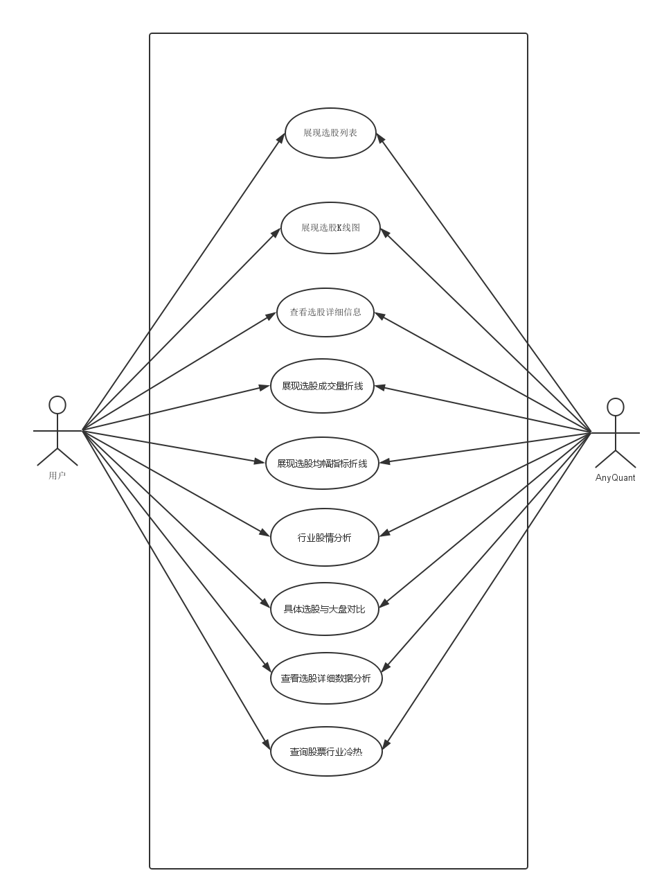

* 用例描述

用例编号：UC001

用例名称：展现选股列表

参与者：用户

前置条件：用户成功登陆系统

后置条件：无

主事件流：

1. 用户点击软件

2. 系统展现选股列表

错误流：

用例编号：UC002

用例名称：展现选股K线图

参与者：用户

前置条件：用户成功登陆系统

后置条件：无

主事件流：

1. 用户点击选股列表中的股票

2. 系统展现该只股票的过去两个月的数据展现出的K线图

3.用户选择K线图的开始时间和结束时间

4.系统展示这段时间内此只股票数据所反映的K线图

次要事件流：

2a.用户选择查看周K线图

1. 用户选择周K线图的开始时间和结束时间（默认为两个月），开始查看
2. 系统显示以周为单位的K线图

2b.用户选择查看月K线图

1. 用户选择月K线图的开始时间和结束时间.（默认为两个月），开始查看
2. 系统显示以月为单位的K线图

错误流：

E1：用户输入的开始时间比结束时间晚。系统显示输入时间错误，请求用户重新输入

用例编号：UC003

用例名称：查看选股详细信息

参与者：用户

前置条件：用户成功登陆系统且已经进入单只股票详细展示界面

后置条件：无

主事件流：

1. 用户点击股票查看的详细数据

2. 系统展现该只股票的过去两个月（默认为两个月）的详细数据

次要事件流：

2a.用户选择开始时间和结束时间查看

1. 用户选择股票详细数据的开始时间和结束时间

2. 系统展示这段时间内此只股票数据的统计指标

错误流：

E1：用户输入的开始时间比结束时间晚。系统显示输入时间错误，请求用户重新输入

用例编号：UC004

用例名称：展现选股成交量折线

参与者：用户

前置条件：用户成功登陆系统且已经进入单只股票详细展示界面

后置条件：无

主事件流：

1. 用户点击选择展现成交量的数据折线图

2. 系统展现用户成交量的数据折线图（默认两个月）

次要事件流：

2a. 用户选择开始日期和结束日期查询

1. 用户输入开始日期和结束日期查询成交量的数据折线图

2. 系统展现此段时间内的数据折线图

错误流：

E1：用户输入的开始日期比结束日期晚，系统提示输入时间信息有误，提示重新输入。

用例编号：UC005

用例名称：展现选股均幅指标折线

参与者：用户

前置条件：用户成功登陆系统且已经进入单只股票详细展示界面

后置条件：无

主事件流：

1. 用户点击选择展现均幅指标的数据折线图

2. 系统展现用户均幅指标的数据折线图（默认两个月）

次要事件流：

2a. 用户选择开始日期和结束日期查询

1. 用户输入开始日期和结束日期查询均幅指标的数据折线图

2. 系统展现此段时间内的数据折线图

错误流：

E1：用户输入的开始日期比结束日期晚，系统提示输入时间信息有误，提示重新输入。

用例编号：UC006

用例名称：具体选股与大盘对比

参与者：用户

前置条件：用户成功登陆系统且已经进入单只股票详细展示界面

后置条件：无

主事件流：

1. 用户点击选择和大盘对比

2. 系统分别展现该只股票和大盘的K线图

3. 用户输入开始日期和结束日期进行对比

4. 系统展现此段时间内的对比图

次要事件流：

2a.用户选择查看周K线图的对比

1. 用户选择周K线图的开始时间和结束时间（默认为两个月），开始查看
2. 系统显示以周为单位的K线图的和大盘的对比

2b.用户选择查看月K线图的对比

1. 用户选择月K线图的开始时间和结束时间.（默认为两个月），开始查看
2. 系统显示以月为单位的K线图的和大盘的对比

错误流：

E1：用户输入的开始日期比结束日期晚，系统提示输入时间信息有误，提示重新输入。

用例编号：UC007

用例名称：查看选股详细数据分析

参与者：用户

前置条件：用户成功登陆系统且已经进入单只股票详细展示界面

后置条件：无

主事件流：

1. 用户点击股票查看的详细数据分析

2. 系统展现该只股票的过去两个月（默认为两个月）的详细分析

次要事件流：

2a.用户选择开始时间和结束时间查看

1. 用户选择股票详细数据的开始时间和结束时间

2. 系统展示这段时间内所有选股的统计指标，并且按区间作出统计。同时还根据这只具体选股的统计指标给出具体的操作措施建议。

错误流：

E1：用户输入的开始时间比结束时间晚。系统显示输入时间错误，请求用户重新输入

用例编号：UC008

用例名称：查询股票行业冷热

参与者：用户

前置条件：用户成功登陆系统

后置条件：无

主事件流：

1 用户点击查看行业世界

2 系统展现各行业成交量的饼状图（默认为一个月）

次要事件流：

2a. 用户选择开始时间和结束时间查看

1. 用户选择开始时间和结束时间，开始查询
2. 系统展示所选时间区间的各行业成交量的饼图

错误流：

E1：用户输入的开始时间比结束时间晚。系统显示输入时间错误，请求用户重新输入

用例编号：UC009

用例名称：行业股情分析

参与者：用户

前置条件：用户成功登陆系统且已经进入行业视角

后置条件：无

主事件流：

1. 用户点击查看具体行业股情分析

2. 系统展现具体单个行业内所有选股指标的图表，并显示统计数据情况，给出统计结论

次要事件流：

2a. 用户选择开始时间和结束时间查看

1. 用户选择开始时间和结束时间，开始查询
2. 系统展示所选时间区间的此行业内的各股票的

错误流：

E1：用户输入的开始时间比结束时间晚。系统显示输入时间错误，请求用户重新输入